**SEGUICI**

TOUR UZBEKISTAN CLASSICO

*URGENCH - KHIVA - BUKHARA SAMARCANDA - TASHKENT*

**DICEMBRE 2024 - NOVEMBRE 2025**

**9 GIORNI - 7 NOTTI**

**a partire da**

**€ 1659 p.p**

LA QUOTA COMPRENDE:

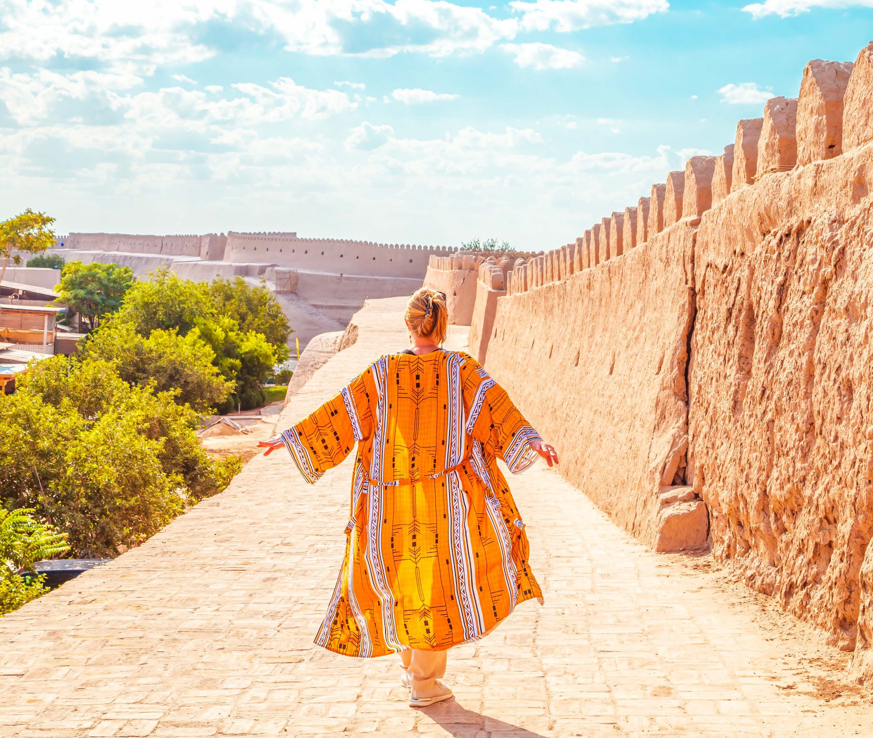

* Volo da Roma e Milano, franchigia bagaglio, trasferimenti in arrivo e partenza, early check-in il giorno di arrivo, sistemazione in camera doppia in hotel di cat. 3*sup e di cat. 4*, trattamento di pensione completa (bevande escluse), guida parlante italiano, biglietto per il treno da Samarcanda a Tashkent in classe economica, escursioni e biglietti d’ingresso ai monumenti come da programma, spettacolo focloristico in Madrassa di Nadir Divan Begi, il 2° e il 7° giorno trasferimento in treno Khiva-Bukhara / Samarcanda- Tashkent (trasferimento in veicolo in caso in cui gli orari del treno non fossero utili)

LA QUOTA NON COMPRENDE:

* Tasse aeroportuali 279€ a persona (obbligatorie e soggette a riconferma alla prenotazione), bevande durante i pasti, mance per la guida e l’autista del bus (fortemente consigliate a persona circa 60/70€), tasse fotografiche ai monumenti, assicurazione annullamento (65€ per importo fino a 1500€ e 90€ per importo fino a 2000€, a persona), tutto ciò non menzionato nella voce “la quota include”

|  |  |  |  |
| --- | --- | --- | --- |
| DATA DI PARTENZA | QUOTA IN DOPPIA | TASSE AEROPORTUALI | SUPPL. SINGOLA |
| DICEMBRE 01, 15 | 1.659 € | 279 € | 350 € |
| DICEMBRE '19 | 1.659 € | 279 € | 350 € |
| GENNAIO '05 | 1.929 € | 279 € | 350 € |
| GENNAIO '23 | 1.659 € | 279 € | 350 € |
| FEBBRAIO 06, 20 | 1.929 € | 279 € | 350 € |
| MARZO 02, 06 | 1.659 € | 279 € | 350 € |
| MARZO '16 | 2.119 € | 279 € | 350 € |
| MARZO '20 | 1.929 € | 279 € | 350 € |
| MARZO '23 | 1.659 € | 279 € | 350 € |
| APRILE 03, 06, 10, 13, 15, 17, 24 | 1.949 € | 279 € | 350 € |
| MAGGIO 01, 04 | 1.949 € | 279 € | 350 € |
| MAGGIO 08, 11, 22, 25, 29 | 2.009 € | 279 € | 350 € |
| GIUGNO 01, 08, 12 | 2.009 € | 279 € | 350 € |
| GIUGNO 15, 19, 22, 26, 29 | 1.969 € | 279 € | 350 € |
| LUGLIO 03, 10, 17, 24 | 1.969 € | 279 € | 350 € |
| LUGLIO 27, 31 | 2.009 € | 279 € | 350 € |
| AGOSTO 03, 05, 07, 12, 14, 17, 19,21, 28 | 2.009 € | 279 € | 350 € |
| SETTEMBRE 02, 04, 07, 09, 11, 14, 16, 18, 25, 28 | 2.010 € | 279 € | 350 € |
| OTTOBRE 02, 05, 09, 16, 23 | 1.859 € | 279 € | 350 € |
| OTTOBRE 26, 28, 30 | 2.069 € | 279 € | 350 € |
| NOVEMBRE 06, 13 | 1.769 € | 279 € | 350 € |
| NOVEMBRE 16, 20, 27 | 1.769 € | 279 € | 350 € |

Prima colazione in hotel e trasferimento in aeroporto per il volo di rientro. Arrivo in Italia e fine dei servizi.

*** l’ordine delle visite potrà essere cambiato per esigenze organizzative senza modificare i contenuti del programma

Hotel Previsti o Similari:

KHIVA (Urgench) Grand Hotel Vizyr BUKHARA Hotel Sharq Plaza SAMARCANDA Hotel Kuk Saray Plaza

1° Giorno: ITALIA / URGENCH

Partenza dall’Italia con volo di linea. Pasti e pernottamenti a bordo 2° Giorno: URGENCH / KHIVA

Arrivo a Urgench, incontro in aeroporto con la guida locale e trasferimento a Khiva. Arrivo in hotel e sistemazione nelle camere riservate. Mattinata libera per un po’ di riposo. Pranzo in ristorante locale e visita di Khiva, gioiello dell’Asia Centrale; città affascinante e particolare che è stata conservata molto bene. Visita alla residenza Kunya Arc (“vecchia fortezza”); si tratta del primo palazzo a Khiva con al suo interno l’harem, la zecca, la moschea e la prigione; visita alle madrasse più famose: Amin Khan, Mukhamed Rahim Khan II, Islam Khodja (il suo minareto è uno dei monumenti islamici più recenti). Visita al sacro Mausoleo di Pakhlavan Makhmud, con un incantevole cortile e una splendida decorazione a piastrelle; uno dei luoghi più belli della città. Visita della moschea Juma detta anche “moschea del venerdì) e visita al Palazzo Tosh Hovli dove è possibile ammirare le decorazioni più sontuose di Khiva. Cena in ristorate locale e pernottamento in hotel.

3° Giorno: KHIVA / BUKHARA

Prima colazione in hotel e trasferimento a Bukhara (il trasferimento sarà effettuato in auto, minibus, bus o treno). Pranzo previsto lungo la strada nel deserto a Chaykhana (se il trasferimento sarà effettuato in treno, il pranzo sarà a bordo del treno). Arrivo in hotel, sistemazione nelle camere riservate e cena in una casa tradizionale locale dove sarà possibile assistere anche alla preparazione del tipico piatto Plvo. Pernottamento in hotel.

4° Giorno: BUKHARA

Prima colazione in hotel e giornata dedicata alla visita città. Visita al mausoleo dei Samanidi; uno degli edifici più antichi e meglio conservati della città. Visita al mausoleo “Chashma Ayud” (“fonte di Giobbe”); costruito sopra una sorgente. Visita alla Moschea “Bolo Khauz”, alla fortezza dell’Ark, al complesso Poi Kalon che comprende 3 costruzioni: la Moschea Kalon, il minareto e la madrassa di Miri Arab. Pranzo in ristorante locale. Nel pomeriggio visita dei 3 mercati coperti: Toki-Zargaron (il mercato dei gioiellieri); Toki-Telpak Furushon (il mercato dei venditori dei cappelli); Toki-Sarrafon (il mercato di cambia-valute). Visita alla madrassa di Ulugbeck e alla madrassa di Abdulazizkhan; alla moschea “Magokki Attori” e al complesso “Lyabi Hauz”. In serata spettacolo folcloristico in Madrassa di Nadir Begi, cena in ristorante locale e pernottamento in hotel.

5° Giorno: BUKHARA / SHAHRISABZ / SAMARCANDA

Prima colazione in hotel e partenza per Samarcanda via Shahrisabz; una piccola città a sud di Samarcanda e città natale di Amir Temur. Visita alle rovine del palazzo Ak Saray (o palazzo bianco) residenza di Amir Temur; al complesso “Dorus Saodat che comprende il mausoleo di Jahongir e la cripta di Amir Temur; al complesso “Dorut Tilovat” che comprende la moschea Kuk Gumbaz, il mausoleo di Shamsiddin Kuly e quello di Gumbazi Saidon. Pranzo in ristorante locale a Shahrisabz e proseguimento per Samarcanda. Una delle città più antiche del mondo che ha prosperato per la sua posizione lungo la Via della Sera; la principale via di terra tra Cina ed Europa. Arrivo, sistemazione nelle camere riservate, cena in ristorante locale e pernottamento in hotel.

6° Giorno: SAMARCANDA

Prima colazione in hotel e intera giornata dedicata alla visita di Samarcanda con: il mausoleo di Amir Temur che si distingue per la sua caratt

eristica cupola azzurra scanalata; visita alla piazza “Registan”, alla moschea di Bibi Khanim che all’epoca era una delle più grandi del mondo islamico; visita al mercato orientale “Siab”. Pranzo in ristorante locale. Nel pomeriggio visita alle rovine dell’osservatorio di Ulugbek e visita alla necropoli “Shahi-Zinda”; uno dei luoghi più suggetivi della città. Cena in ristorante locale e pernottamento in hotel.

7° Giorno: SAMARCANDA

Prima colazione in hotel e proseguimento della visita della città con il mausoleo di San Daniele, la fabbrica della produzione di carta “Meros”, la fabbrica dei tappeti (fatti a mano) e della città di nuova costruzione anche detta “Città Eterna”. Pranzo in ristorante locale e pomeriggio libero per relax o shopping. Cena in ristorante locale e pernottamento in hotel.

8° Giorno: SAMARCANDA / TASHKENT

Prima colazione in hotel e trasferimento alla stazione ferroviaria per il treno espresso “Afrosiab” per

Tashkent. Pranzo previsto a bordo del treno. All’arrivo visita della città con il complesso “Khast Imam che comprende la madrassa di Barak Khan, la moschea Juma, il museo “Moye Muborak e il mausoleo di Abu Bakr Kafol Shoshi. Visita al più grande mercato orientale; Chorsu Bazzar; alla madrassa Kukeldash e al museo “della Arti Applicate”. Cena in ristorante locale e pernottamento in hotel.

9° Giorno: TASHKENT / ITALIA